中国科学技术大学计算机学院
《数字电路实验》报告



实验题目：实验 05 使用 Vivado 进行仿真
学生姓名：王琛
学生学号：PB20111696
完成日期：2021.11.11

计算机实验教学中心制
2020年09月
【实验题目】
实验 05 使用 Vivado 进行仿真
【实验练习】
题目 1
仿真文件如下
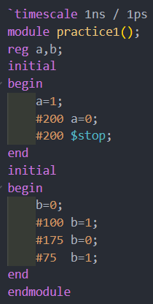
输出波形如下
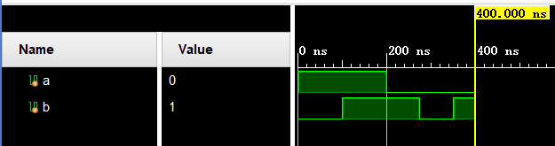

题目 2
仿真文件如下
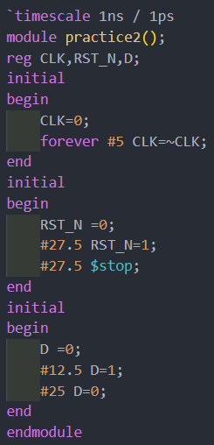
输出波形如下
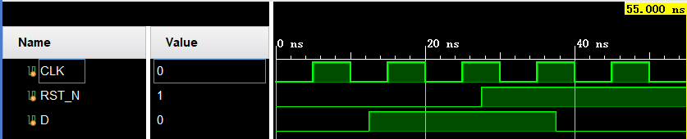

题目 3
将仿真文件修改如下，调用d_ff_r模块，并接入相应端口
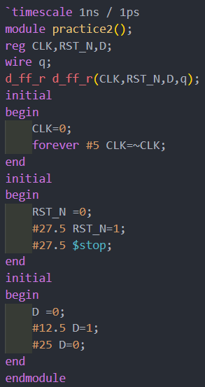
输出波形如下
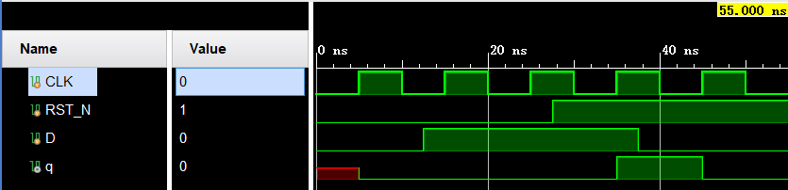
输出q仅在时钟上升沿发生改变，在第一次上升沿到来前，q的状态不确定，在RST_N为低电平时，q被同步复位为0，当RST_N为高电平时，q被d非阻塞赋值

题目 4
三八译码器的源代码如下
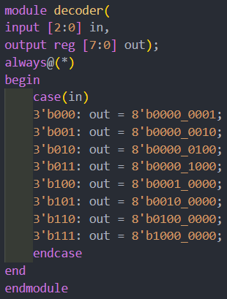
仿真文件如下
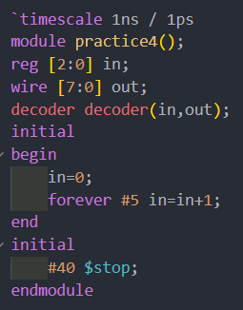
仿真结果如下
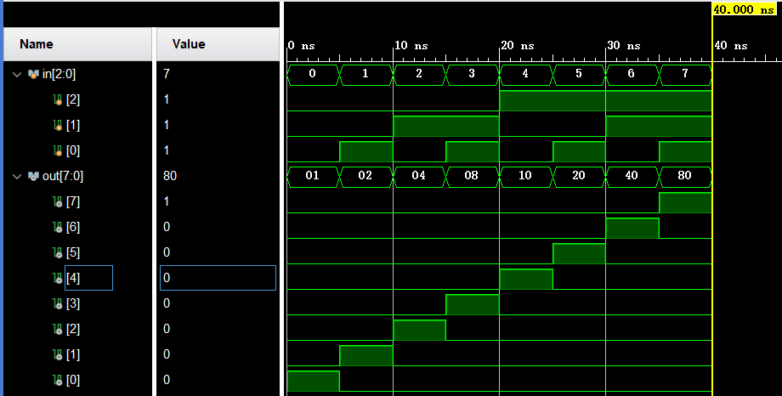
【总结与思考】
- 请总结本次实验的收获
  - 学会了Vivado 软件的下载、安装及使用
  - 学习了使用 Verilog 编写仿真文件的方法
  - 了解了使用 Verilog 进行仿真，查看并分析波形文件的过程
- 请评价本次实验的难易程度
本次实验题目较简单
- 请评价本次实验的任务量
实验练习能够在规定时间内完成
- 请为本次实验提供改进建议
增加对于仿真文件语法的说明

